1正握弯举：前臂伸肌群和上臂外侧肌群
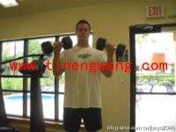
2.正握腕弯举：前臂背侧面伸指肌群
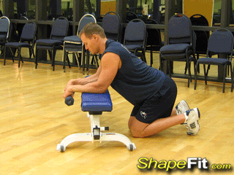
3.反握腕弯举：前臂内侧屈腕、屈指肌群
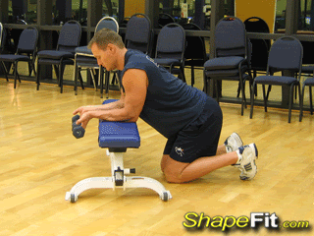
4.旋内和旋外：前臂肌群（旋前肌、旋后肌）
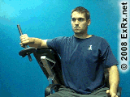
5.背后腕弯举：主要发展前臂尺侧肌群，同时也发展了肱三头肌
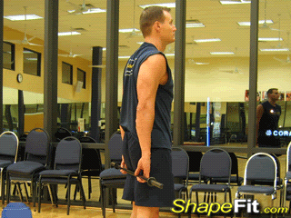
6.悬垂持铃腕屈伸：
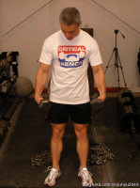

8.哑铃侧弯举：锻炼前臂和二头
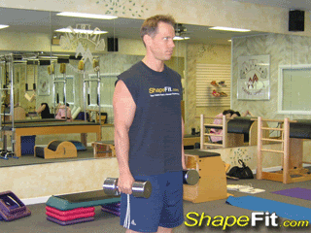
哑铃腕弯举